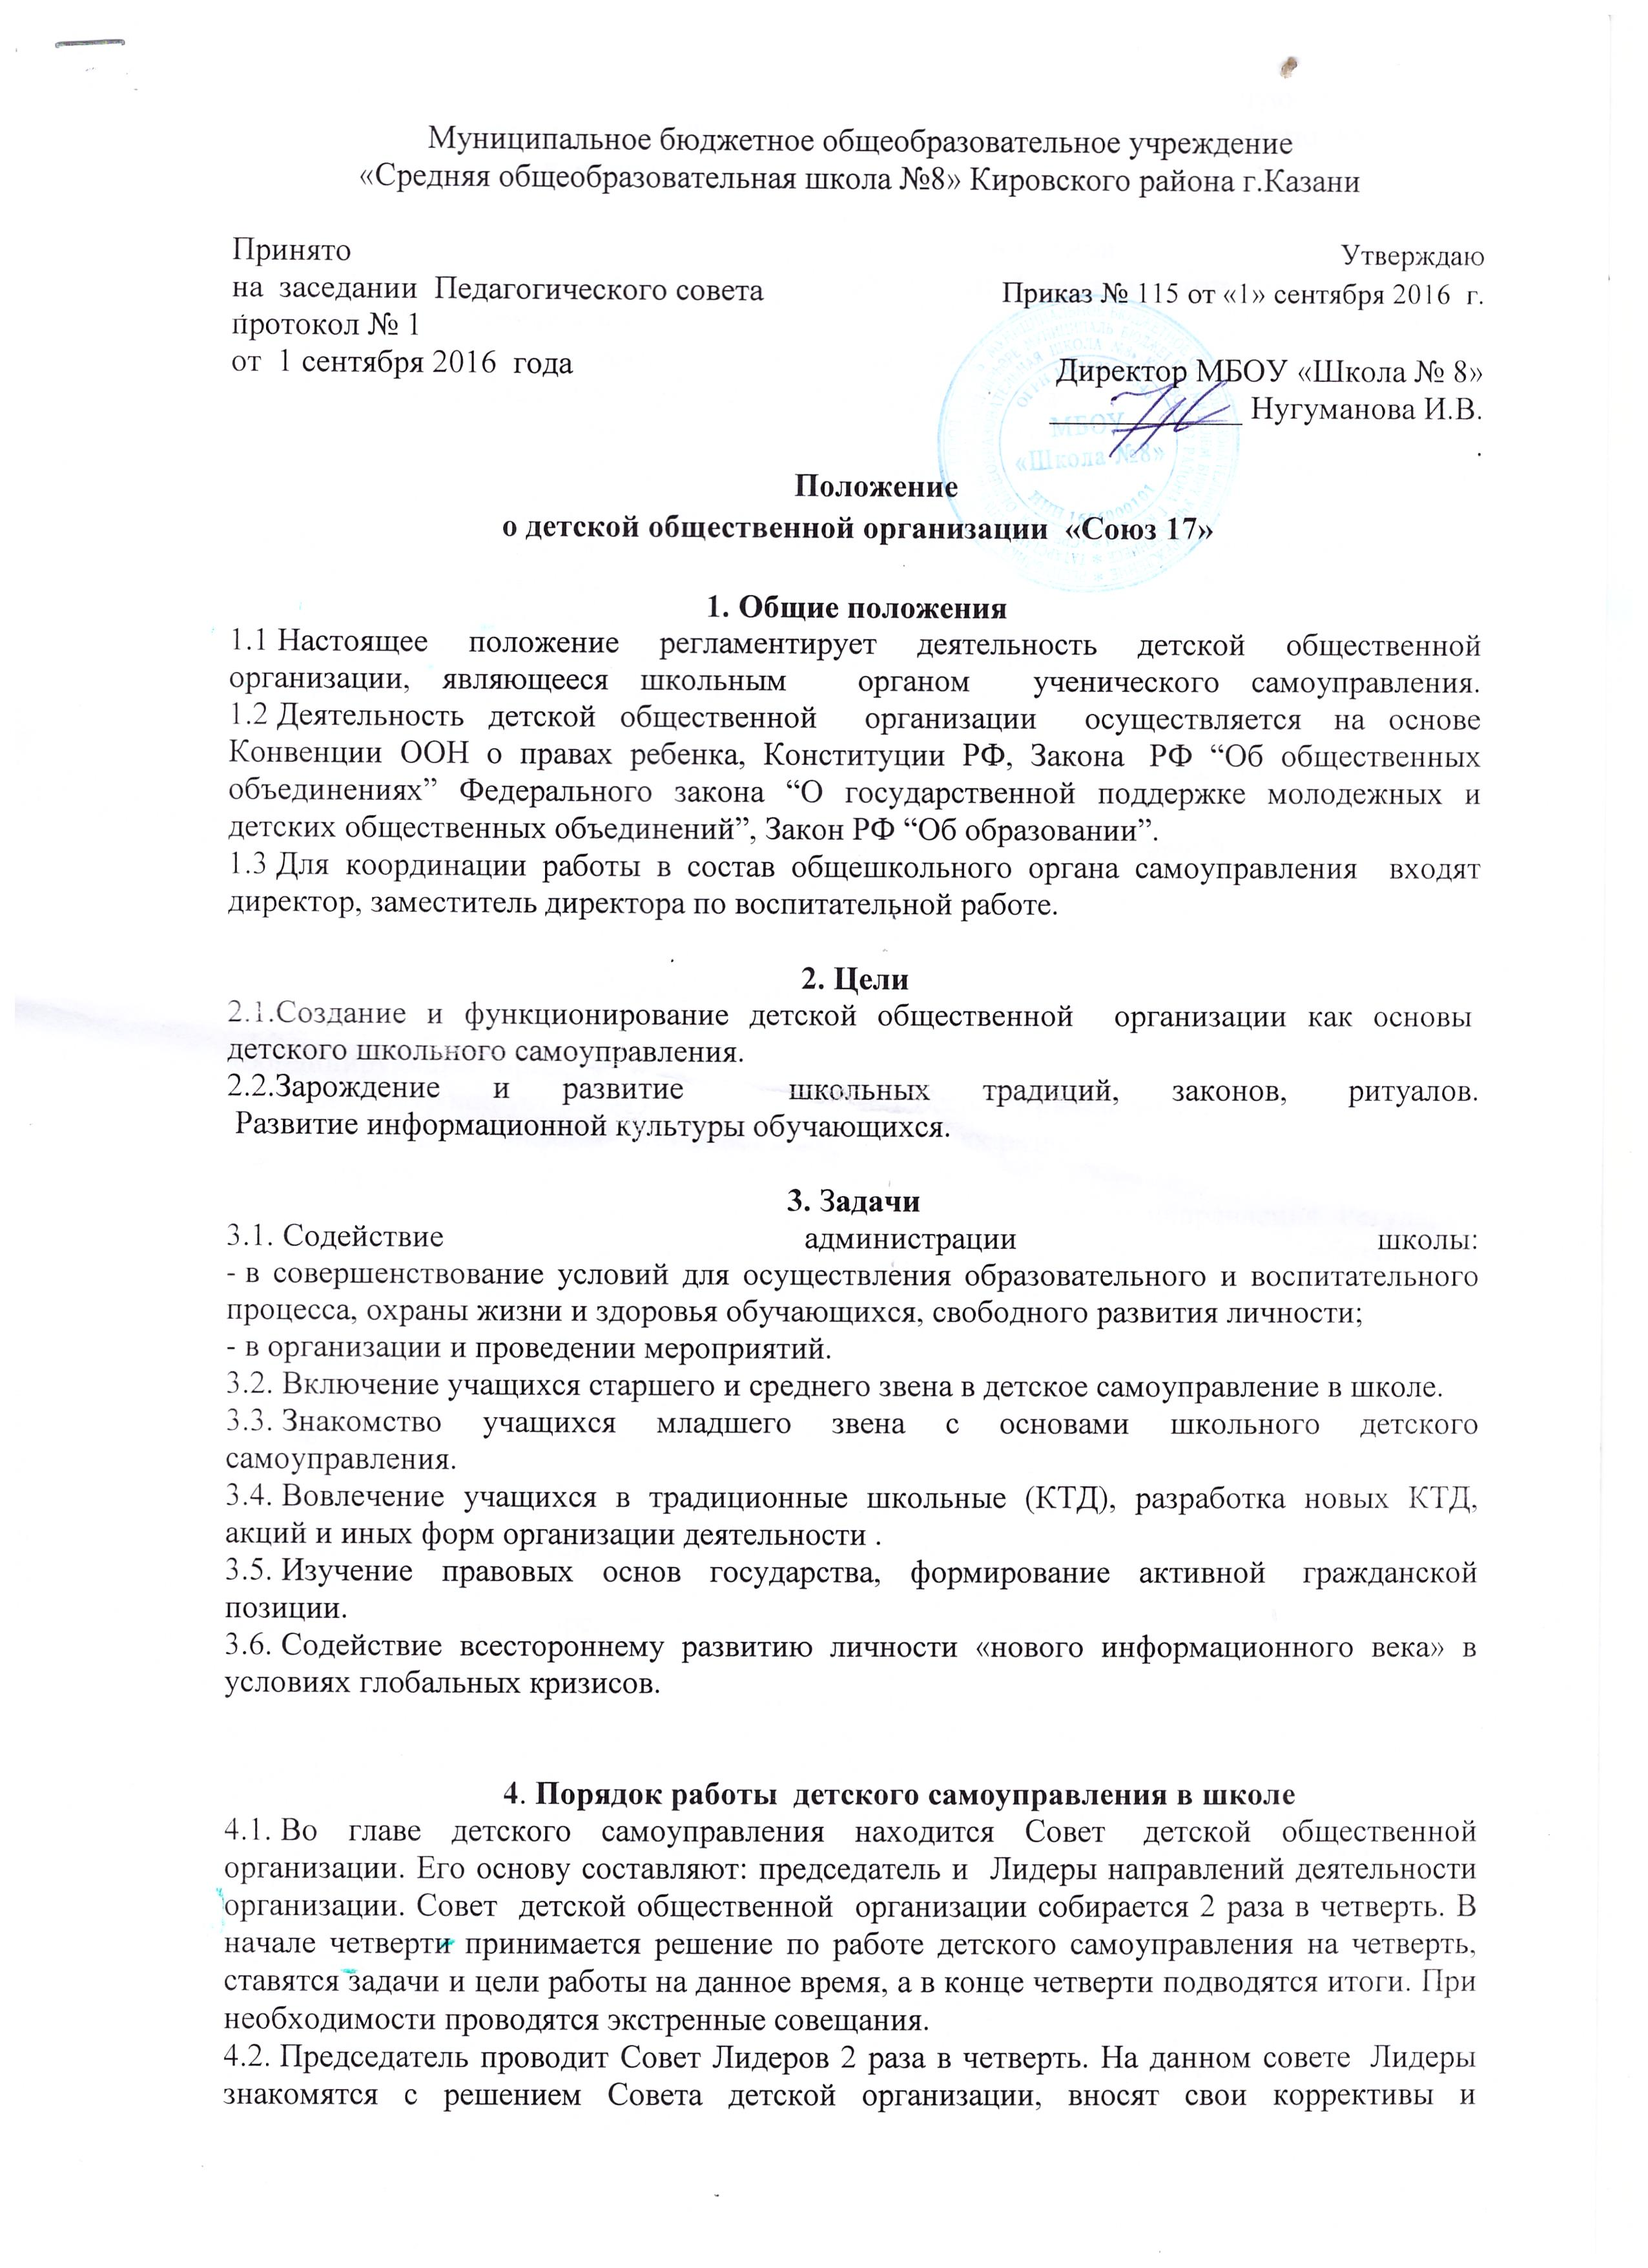
и предложения по внедрению их в дальнейшую работу.
4.3. Лидеры проводят заседания рабочих групп своих направлений по внедрению решений Совета 1 раз в четверть.

- Права и обязанности членов
Совета детской общественной организации
Члены Совета имеют право:
5.1. Получать административную поддержку при подготовке и проведении мероприятий.
5.2. Получать информацию от администрации школы о проводимых школьных, городских, российских мероприятиях.
5.3. Участвовать в выработке административных решений школы, связанных с её деятельностью в различных областях.
5.4. Выступать с инициативами по различным вопросам общественной жизни школы.
Члены Совета обязаны:
5.5. Соблюдать Устав школы.
5.6. Допускать представителей педагогического коллектива на проводимые заседания.
5.7. Оказывать содействие представителям педагогического коллектива в ознакомлении с деятельностью Совета.
5.8. Ставить в известность администрацию школы о проведении планируемых мероприятий.
5.9. Выполнять решения Совета школы и общих родительских собраний.

6. Функции

6.1. Президент Совета детской организации.
Председатель детской общественной организации является главным, контролирующим и координирующим органом данной структуры. Он контролирует работу каждого из Лидеров, контролирует работу совета Лидеров. Посещает районные межшкольные советы старшеклассников, информирует совет о мероприятиях разного уровня.
6.2. Лидер направления.
Лидер направления контролирует и координирует работу своего направления. Регулярно предоставляет отчеты о работе направления председателю, распределяет обязанности между членами направлений. Лидер обязан отслеживать выполнения решения Совета детской организации на всех этапах деятельности
6.3. Член организации.
Член организации осуществляют деятельность согласно самостоятельно выбранному направлению и плану работы детской общественной организации.

7. Порядок приема и выхода
7.1.Прием и выход в детскую общественную организацию осуществляется добровольно.
7.2. Любой член детской организации имеет право сменить направления деятельности, заблаговременно предупредив Лидера направления деятельности.

8. Содержание деятельности
8.1 Содержание деятельности детской общественной организации самоуправления определяется направлениями деятельности школы.
8.2 Направления деятельности детской общественной организации выстраиваются на основе плана деятельности школы, исходя из интересов личностного развития каждого члена детской общественной организации самоуправления.
8.3. За каждым направлением деятельности закрепляется координатор или несколько координаторов со стороны педагогического коллектива школы.
9.Документация
9.1 Детская общественная организация имеет программу развития, устав.
9.2 Председатель детской общественной организации составляет списки всех членов организации, с указанием направления деятельности, класса и контактной информации совместно с Лидерами направлений. Председатель составляет отчет о деятельности организации по установленной форме
9.3 Лидер направления составляет списки членов своего направления, с указанием класса, контактной информации. Лидер составляет отчет о деятельности в рамках своего направления и представляет отчет в установленной форме Председателю или Совету детской общественной организации.
10. Поощрения и наказания
10.1 По итогам работы по каждому направлению определяются школьники, деятельность которых может быть отмечен приказам с занесением в личное дело, грамотой, ценным подарком.
10.2 Совет детской общественной организации имеет право представлять к награде на муниципальном уровне своих членов.
10.3 Члены детской общественной организации, имеющие нарушения устава, положения детской общественной организации решением Совета исключаются из организации.

